«ENTRE DOS PLANETAS», REEDITADO
Ediciones El Cilindro reedita «Entre dos planetas», la afamada novela de ciencia ficción del alemán Kurd Lasswitz. Publicada en 1897, es la obra fundacional de la ciencia ficción en alemán. El diario ABC la editó en español, por entregas, entre 1903 y 1904. La presente edición recupera y revisa esa edición, incorporando restauradas las ilustraciones originales de Eulogio Varela. Prologa Agustín Jaureguízar.

Hispanosfera, noviembre de 2024
«Entre dos planetas» se publicó traducido al español por primera vez en 1904, en una temprana y pionera edición que impactó en el público lector de primeros de siglo, que había ya empezado a leer en español a Verne y Wells. La novela salió por entregas en el diario ABC entre el 16 de junio de 1903 y el 8 de diciembre de 1904. La presente edición rescata ese texto, hasta ahora difícil de encontrar, lo actualiza, corrige, anota e incorpora, restauradas, el más de un centenar de preciosas ilustraciones modernistas de Eulogio Varela que lo acompañaron originalmente. Prologa esta edición Agustín Jaureguízar, una de las voces más autorizadas y experimentadas de la ciencia ficción en español.
«Entre dos planetas» nos describe un preciosista Marte de la mejor tradición decimonónica, lleno de maravillas y poblado por una civilización muy avanzada. La novela se centra magistralmente en la reacción de humanos (bate) y de marcianos (nume) ante el encuentro, ante la otredad, en el cúmulo de deseos e intenciones (rectas y torcidas) de ambas partes, en los malentendidos y en la fuerza imparable del amor y del deseo de justicia y progreso de todo ser racional.
El prólogo de Agustín Jaureguízar contextualiza la obra en su época, resaltando lo notable de su temprana edición (la obra no sería traducida al inglés hasta décadas después) y su importancia como escenificación de un encuentro no violento entre terrestres y alienígenas, en contraste con su coetánea La guerra de los mundos. Esta edición se complementa con 91 notas a pie de página que ponen el lector en el contexto histórico y el estado del conocimiento científico y de la técnica en el año en que se escribió. Para los lectores más curiosos, esta edición incluye un mapa de Marte, tal y como se concebía a finales del siglo XIX, así como un breve glosario de palabras en marciano y un índice onomástico de personajes marcianos. Todas las ilustraciones de Eulogio Varela presentes en la edición original, algunas de ellas prodigiosas, se han recuperado para la ocasión.
Respecto al autor, Kurd Lasswitz (1848-1910), muy mediático en su época en Europa, fue un físico, matemático y filósofo alemán que destacó por su abundante obra científica y fue particularmente reconocido en su tiempo por un puñado de obras de ciencia ficción temprana, hoy clásicos, entre los que destacan Entre dos planetas (1897) y La biblioteca Universal (1910), que inspiró a Borges en su famoso relato La Biblioteca de Babel. Hoy se entrega anualmente en su honor el Premio Lasswitz, el equivalente en alemán al Premio Nebula y se le considera el padre de la ciencia ficción alemana.
Sinopsis
Un grupo de exploradores árticos descubre a su llegada al Polo Norte una base marciana. Los marcianos, un pueblo avanzado y cortés, dominan el vuelo interplanetario mediante su tecnología «abar». Conducen a los humanos a un Marte decimonónico, surcado por canales, donde encuentran una sociedad avanzada y pacífica. Pero Marte, ávido de energía solar, tiene un plan para colonizar la Tierra. Los marcianos lograrán reducir mediante la diplomacia o la fuerza un país tras otro, volviéndose arrogantes en el proceso. La resistencia terrestre acaba plantando cara y conduciendo al mundo a un orden completamente nuevo. Una historia trepidante, destellante y, por momentos, entrañable.

Algunas ilustraciones de Eulogio Varela en miniatura
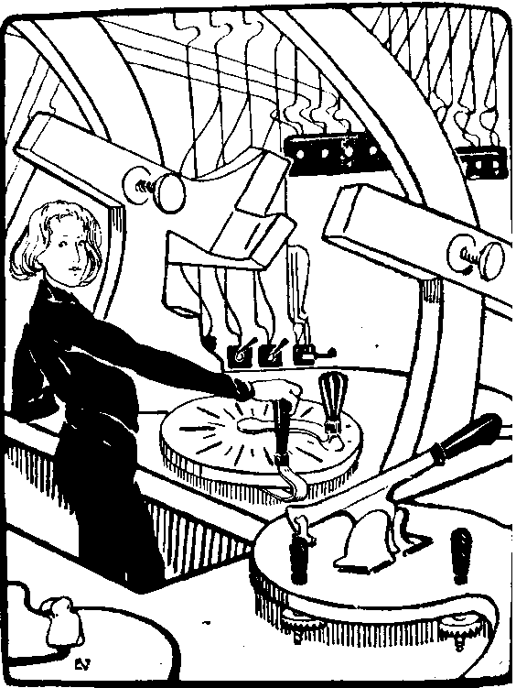
Se adjuntan estas cuatro imágenes en media resolución.
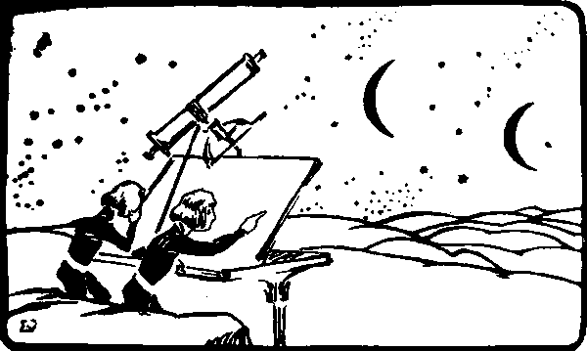
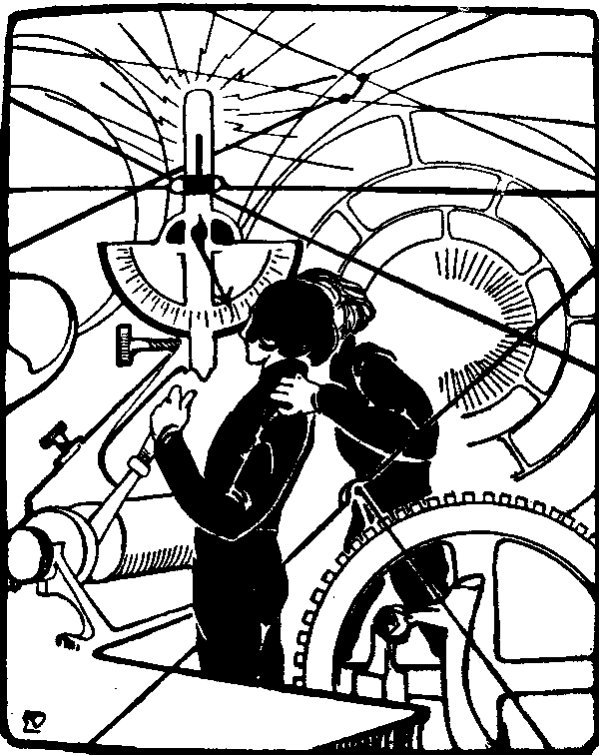

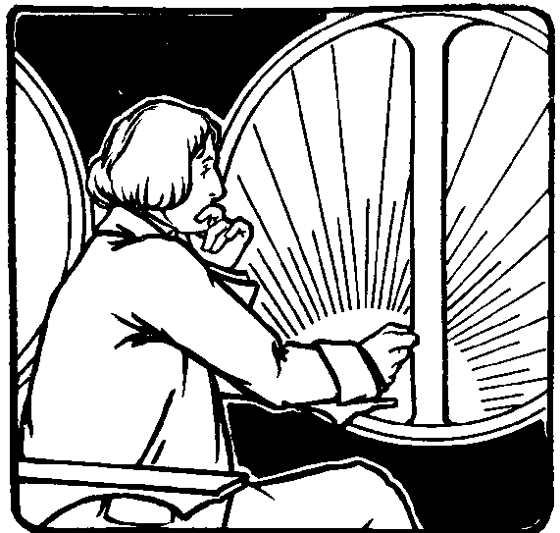

Cubierta
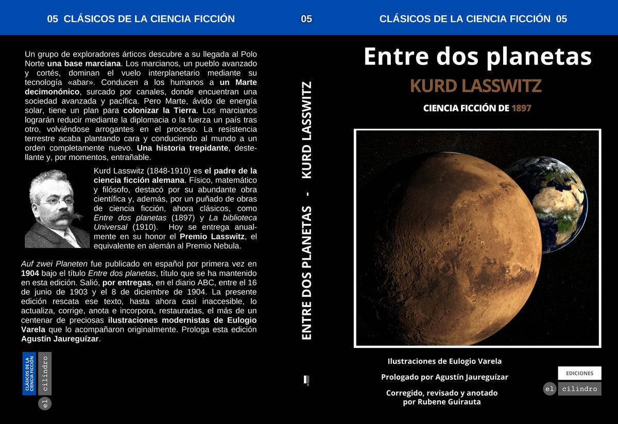
Se adjunta la cubierta en alta resolución (PNG, 1200x824 píxeles, 159 kb)

Web del libro: https://www.elcilindro.com/05-entre-dos-planetas-kurd-lasswitz/

Muestra del libro: Se adjunta en PDF una muestra de la novela (edición en papel de tapa blanda), en PDF de 94 páginas (sobre el total de 464), 4.5 Mb.

Ficha técnica
- Título: Entre dos planetas
- Título original: Auf zwei Planeten
- Año de la edición original: 1897
- Año de esta edición: 2024
- Autor: Kurd Lasswitz
- Traductor original: Plantilla del diario ABC, 1903
- Revisión y corrección: Rubene Guirauta
- Prólogo: Entre dos planetas, de Agustín Jaureguízar
- Imágenes: Eulogio Varela (151 ilustraciones).
- Colección: Clásicos de la Ciencia Ficción (número 05).
- Páginas: 464
- Palabras: 160 000
- ISBN: 979-8346061397 (tapa blanda)
- Formatos: tapa blanda, tapa dura, digital
- Dimensiones (tapa blanda): 15.24 x 2.95 x 22.86 cm
- Mejor disponibilidad: Amazon, Lektu, Tienda Epub El Cilindro y librerías especializadas.
- Precio: según mercado y vendedor. Precios de referencia: Tapa blanda: 16.50 EUR, Tapa dura: 23 EUR. Digital: 4.50 EUR

Boilerplate
Editorial El Cilindro es una editorial centrada en la recuperación de obras clásicas de la ciencia ficción. El editor las dota de una nueva y esmerada traducción, así como de notas y comentarios, prólogos y breves ensayos complementarios que encuadren la obra en su tiempo y en su contexto, permitiendo una experiencia de lectura acompañada y cercana. Más información en www.elcilindro.com. El contacto más eficiente es editorial@elcilindro.com y la persona de contacto Rubene Guirauta, editor.

